9º ano A/B – Língua Portuguesa- Profª Sheila – 2º bimestre/2020 – JBT Semana de 22 a 26 de Junho de 2020

Habilidade:

Analise a charge abaixo para responder à questão:

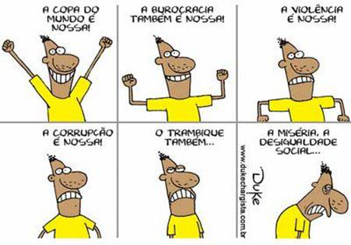  
A charge de Duke utiliza as linguagens verbal e não verbal para tecer uma crítica social e política. Disponível em http://dukechargista.com.br/

As charges utilizam os recursos do desenho e do humor para tecer algum tipo de crítica a diversas situações do cotidiano. Sobre a charge do chargista Duke, analise as seguintes afirmações e julgue aquelas que são verdadeiras:

I. Através da expressão do torcedor, podemos notar que ele se encontra entusiasmado com a realização da Copa do Mundo de 2014 no Brasil;

II. Através da gradação na mudança de expressão do torcedor, podemos perceber que ele possui uma visão crítica sobre a realização da Copa no Brasil;

III. Não podemos afirmar que exista qualquer tipo de comentário crítico nas entrelinhas da charge, pois essa tem apenas a função de divertir o leitor;

IV. Podemos inferir que o entusiamo inicial pela realização dos jogos no Brasil foi substituído por uma postura pessimista por parte da personagem retratada.

São verdadeiras:

a) I e III.

b) I, IV e III.

c) II e IV.

d) I, II e IV.

QUESTÃO 2

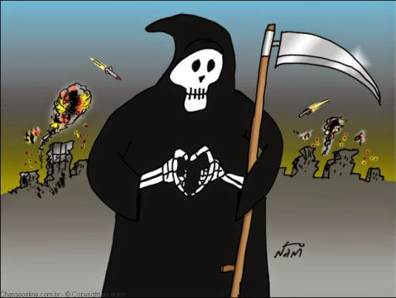  
A charge de Nani faz uma crítica severa através da linguagem não verbal. Disponível em http://www.chargeonline.com.br/doano.htm

Através do uso da linguagem não verbal, que pode muitas vezes surgir como principal recurso de comunicação em uma charge, o chargista Nani faz referência ao seguinte evento:

a) Guerra no Afeganistão.

b) Ataques de 11 de setembro nos Estados Unidos.

c) Violência nas cidades do Brasil.

d) Conflito entre Israel e Palestina.

QUESTÃO 3

  
As charges podem fazer uma crítica social, cultural ou política. Disponível em: http://tv-video-edc.blogspot.com

A charge revela uma crítica aos meios de comunicação, em especial à internet, porque

a) Questiona a integração das pessoas nas redes virtuais de relacionamento.

b) Considera as relações sociais como menos importantes que as virtuais.

c) Enaltece a pretensão do homem de estar em todos os lugares ao mesmo tempo.

d) Descreve com precisão as sociedades humanas no mundo globalizado.

e) Concebe a rede de computadores como espaço mais eficaz para a construção de relações sociais.

QUESTÃO 4

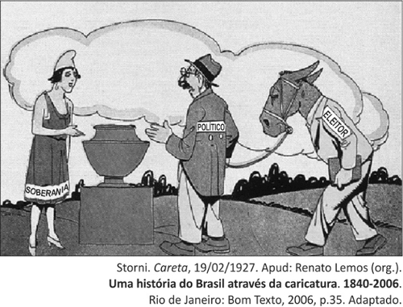  
Charge sobre antiga prática eleitoral. Reprodução/Fuvest. Disponível em http://educacao.globo.com/provas/fuvest-2014/questoes/68.html

A charge satiriza uma prática eleitoral presente no Brasil da chamada “Primeira República”. Tal prática revelava a

a) Ignorância, por parte dos eleitores, dos rumos políticos do país, tornando esses eleitores adeptos de ideologias políticas nazifascistas.

b) Ausência de autonomia dos eleitores e sua fidelidade forçada a alguns políticos, as quais limitavam o direito de escolha e demonstravam a fragilidade das instituições republicanas.

c) Restrição provocada pelo voto censitário, que limitava o direito de participação política àqueles que possuíam um certo número de animais.

d) Facilidade de acesso à informação e propaganda política, permitindo aos eleitores a rápida identificação dos candidatos que defendiam a soberania nacional frente às ameaças estrangeiras.

e) Ampliação do direito de voto trazida pela República, que passou a incluir os analfabetos e facilitou sua manipulação por políticos inescrupulosos.

CARTUM

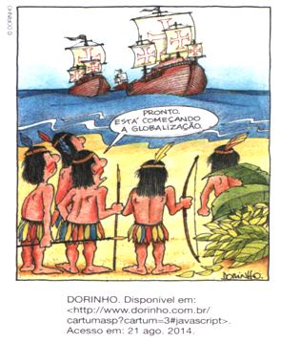

1ª) Qual a finalidade desse cartum?

a) Informar sobre um acontecimento de caráter jornalístico.

b) Informar sobre um tema polêmico utilizando argumentos.

c) Despertar a  sensibilidade artística e a criatividade.

d) Chamar a atenção para um aspecto da vida contemporâneo.

2ª) O cartum

a) faz somente uso da linguagem não verbal.

b) é um gênero da esfera jornalística que só contém elementos da linguagem verbal.

c) aborda temas variados e critica determinados aspectos da sociedade por meio do humor ou ironia.

d) trata exclusivamente de temas políticos e só faz uso da linguagem formal.

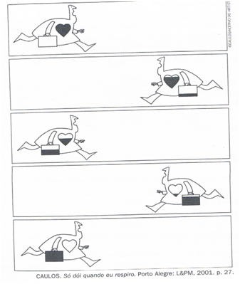

3ª) Que elementos se alteram ao longo da sequência?

_____________________________________________________________________

4ª) O que cada um desses elementos pode estar representando no cartum?

______________________________________________________________________

5ª) Qual a provável crítica que se pode inferir dessa sequência?_________________________________________________________

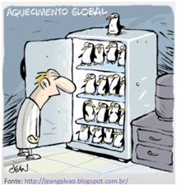

6ª) O tema do cartum é

a) esporte de inverno.

b) fenômenos naturais.

c) política internacional.

d) maus tratos a animais.